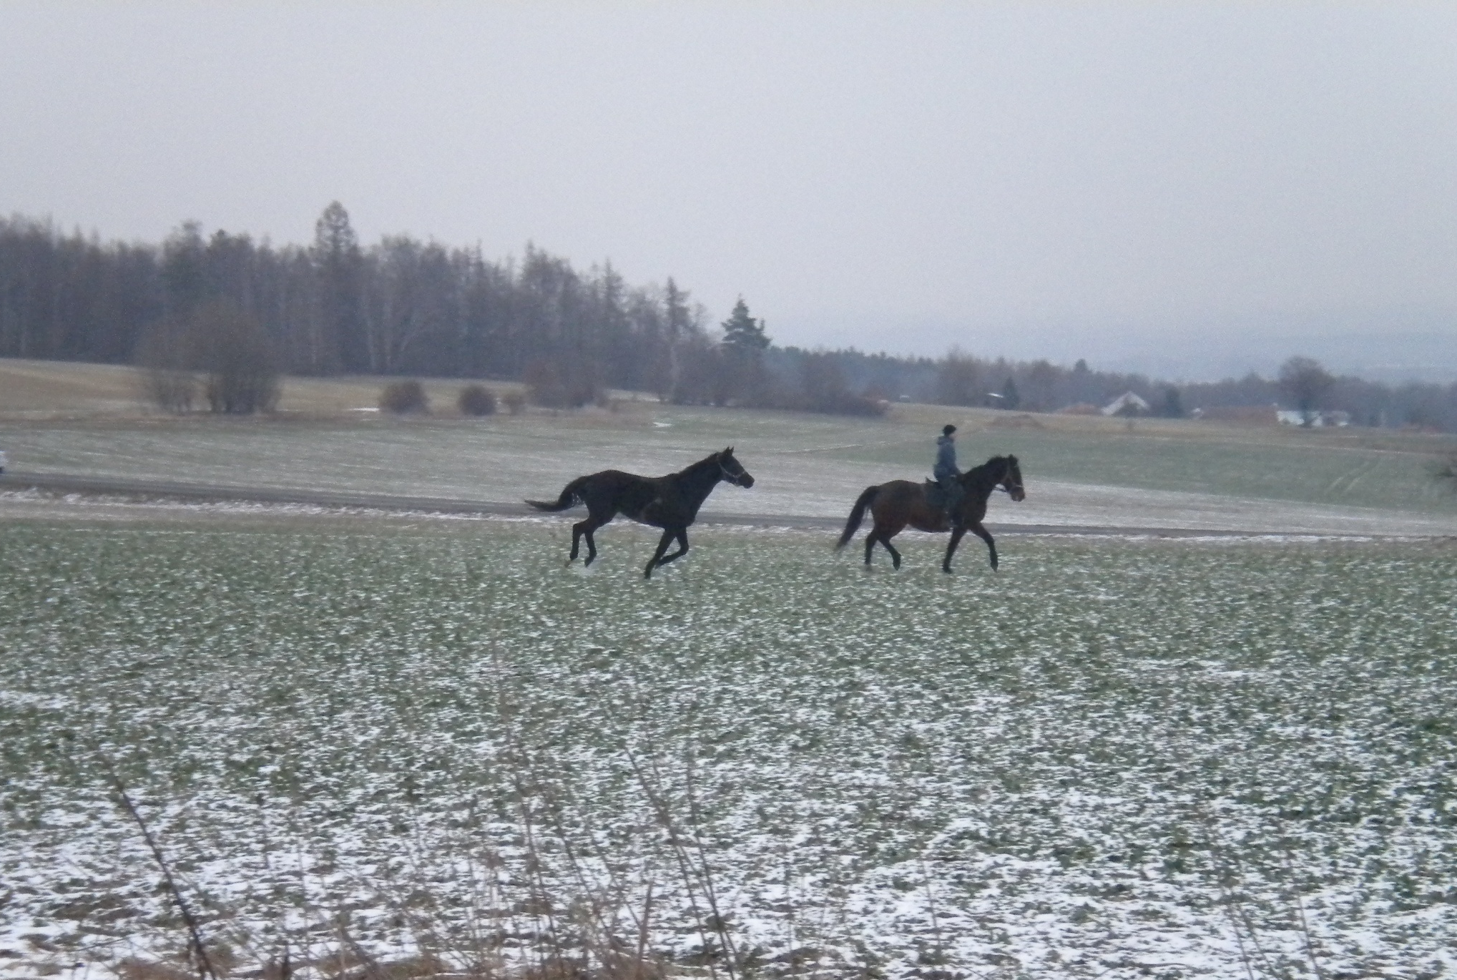
DÁRKOVÝ POUKAZ
NA VYJÍŽĎKU NA KONI PRO DVĚ OSOBY
V HODNOTĚ 500,--Kč

Petra a Lubomír Bednářovi
538 03 Úherčice 66
tel. 608 564 028
e-mail: kone.uhercice@seznam.cz
www.kone-uhercice.estranky.cz Platnost do: 31. 12. 1214

